Bài 1 (trang 4 SGK Toán 3): Đặt tính rồi tính:
a) 324 + 405;
761 + 128;
25 + 721;
b) 645 – 302;
666 – 333;
485 – 72;
Lời giải:
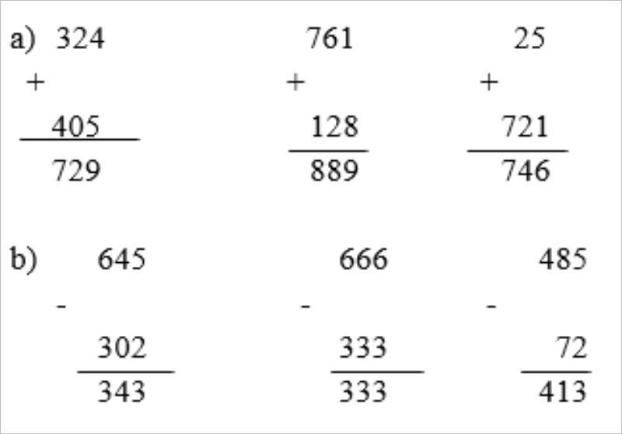
Bài 2 (trang 4 SGK Toán 3): Tìm x:
a) x – 125 = 344
b) x + 125 = 266
Lời giải:
a) x – 125 = 344
x = 344 + 125
x = 469
b) x + 125 = 266
x = 266 - 125
x = 141
Bài 3 (trang 4 SGK Toán 3): Một đội đồng diễn thể dục gồm có 285 người, trong đó có 140 nam. Hỏi đội đồng diễn thể dục có bao nhiêu nữ?
Lời giải:
Số nữ trong hội đồng diễn là:
285 – 140 = 145 (người)
Đáp số: 145 người
Bài 4 (trang 4 SGK Toán 3): Xếp 4 hình tam giác thành hình con cá (xem hình vẽ):
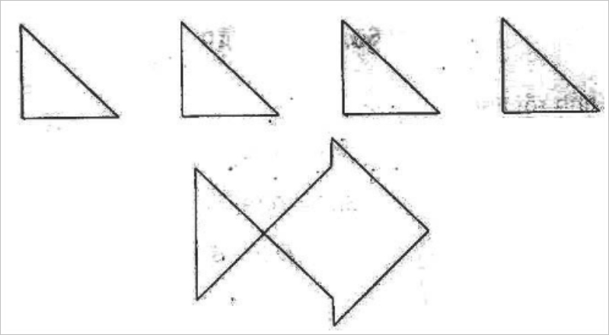
Lời giải:
Hình được xếp :
